**HTML**

Základní struktura dokumentu:

* **<html>**
* **<head>** = hlavička – informace pro prohlížeč
* **</head>**
* **<body>** = tělo dokumentu – říká, co bude zobrazeno
* **</body>**
* **</html>**

**Příkazy sekce HEAD**

* **<title>** jméno dokumentu **</title>**
  + Jméno dokumentu zobrazené v záhlaví okna prohlížeče
* **<bgsound=”soubor.mid”>**
  + Přehrání zvukového souboru při načítání stránky

**<br>** - před větu, posune na další řádek

Visual Studio Code

* Nový soubor – file – new file, select language: HTML
* Abychom nemuseli psát začátek – napíšeme ! a tabulátor (musí být v HTML!!)
* Settings – settings – commonly used – editor:word wrap – on = zobrazí se nám celý text a nemusíme přejíždět
* Změnit barevné téma – settings – color theme

**Příkazy sekce BODY**

* Poznámky ve zdrojovém kódu – v prohlížeči se nezobrazí
* <!—text poznámky --!>

**Příkazy pro formátování textu**

* **<br>** - odřádkování textu
* **&nbsp** – tvrdá mezera
* **<pre>** - přesné zobrazení textu jako je ve zdrojovém kódu

**Formátování odstavce**

* **<div> </div>** - definuje odstavec, obecně prvek
* **<p> </p>** - odstavec, navíc prázdný řádek za odstavcem
* **Parametr align** = „zarovnání“, hodnoty: left, right, center, justify, př. **<div align=“center“>, text </div>**

**Řez písma**

* **<b>** text **</b>** nebo strong, písmo tučné
* **<i>** text **</i>** nebo em, písmo kurzíva
* **<sup>,** **<sub>** horní a dolní index

**Nadpisy**

* **<h1>** nadpis **</h1>** …až **<h6>,** parametr align= zarovnání
* **<body>** parametry – formátujeme pomocí CSS

Klikneme pravým tlačítkem na open with live server

**Kaskádové styly CSS**

* Definice je umístěna v sekci head, ohraničena značkami **<style> </style>**
* Můžeme redefinovat existující příkazy nebo vytvořit nový styl

Do sekce head sekce style napišeme h1, potom {(alt plus b), color, font family, atd }(alt plus n)

**Seznamy**

* **<ul>** seznam s odrážkami **</ul>**
* Ul type = disc, circle, square
* **<ol>** očíslovaný seznam **</ol>**
* **<li>** společná značka, přiřadí odrážku/číslování ke konkrétní položce **</li>**

Napíšu např div*3 -> zobrazí se mi div třikrát pod sebou i s kone

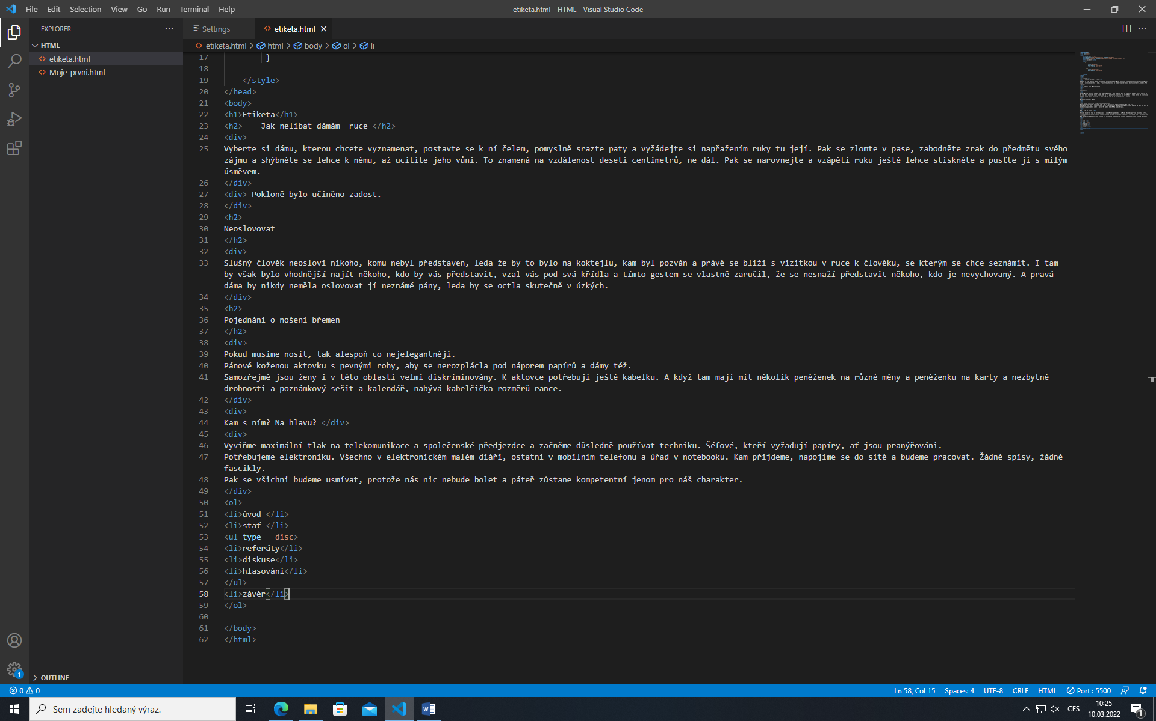

**Vložení obrázku**

* <img src = „jméno souboru.jpg“>, lepší používat relativní adresu, možné uvést celé url
* Parametry:
* Align = způsob zarovnání hodnoty: left, right(pouze tyhle 2 umožňují obtékání), top, middle, bottom
* Alt = „popisek obrázku“
* Wight = „šířka v bodech“
* Height = „výška v bodech“

**Uložení definice stylu v externím souboru (využití např. pro pozadí stránky)**

soubor "styly.CSS" obsahuje např. body { background-color:#cc33ff }

v souborech .HTML se odkážeme **<link rel="stylesheet" type="text/css" href="styly.css">** parametry type v HTML5 není potřeba

Vždy platí to co je níž!

background-color: gray;

            margin-left: 40%;

            margin-right: 40%;

            line-height: 75px;

border-color: black blue violet purple;

            border-style: dashed;

            border-width: 3px;

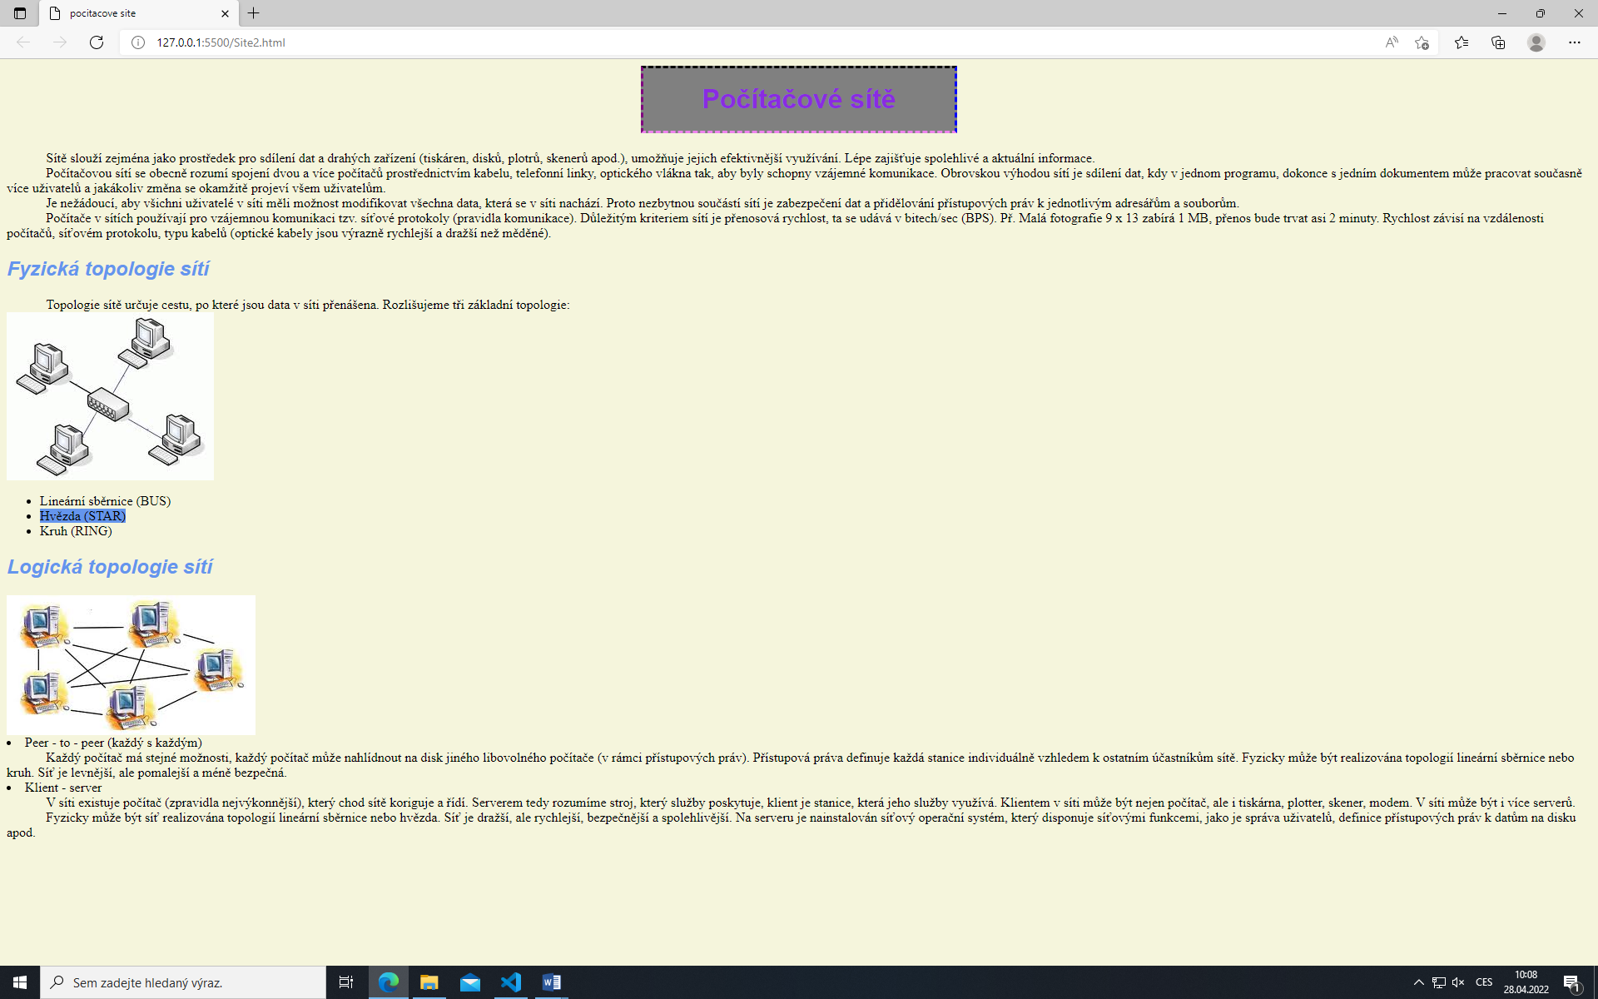

Dva druhy poznámek:

        /*body{

            background-image: url("podani_ruky.jpg");

            background-repeat: no-repeat;

            background-position: center;

        }*/

/* = prohlížeč nezobrazí zelený text, „poznámka“

    <!--poznámka kdekoli jinde v textu-->

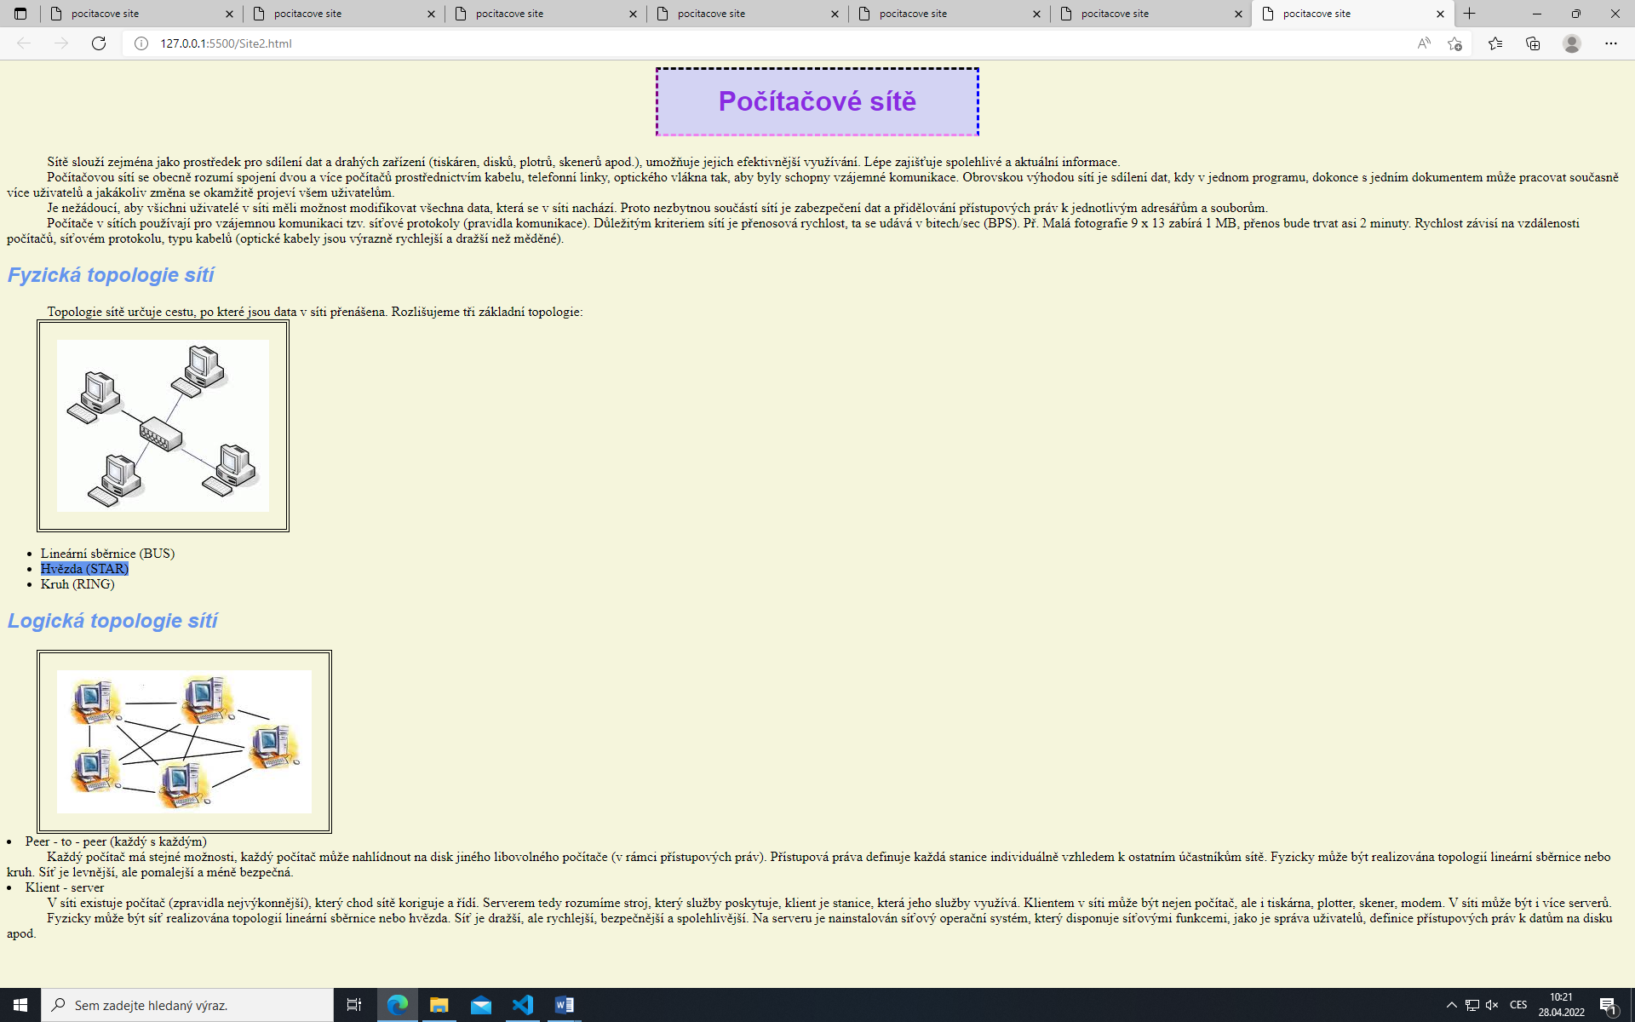

A:hover – pokud máme v textu odkaz, napíšeme background-color a obarví se nám odkaz, barva se zobrazí jen když po odkazu přejedeme myší

div::first-letter{

            font-size: 200%;

        }

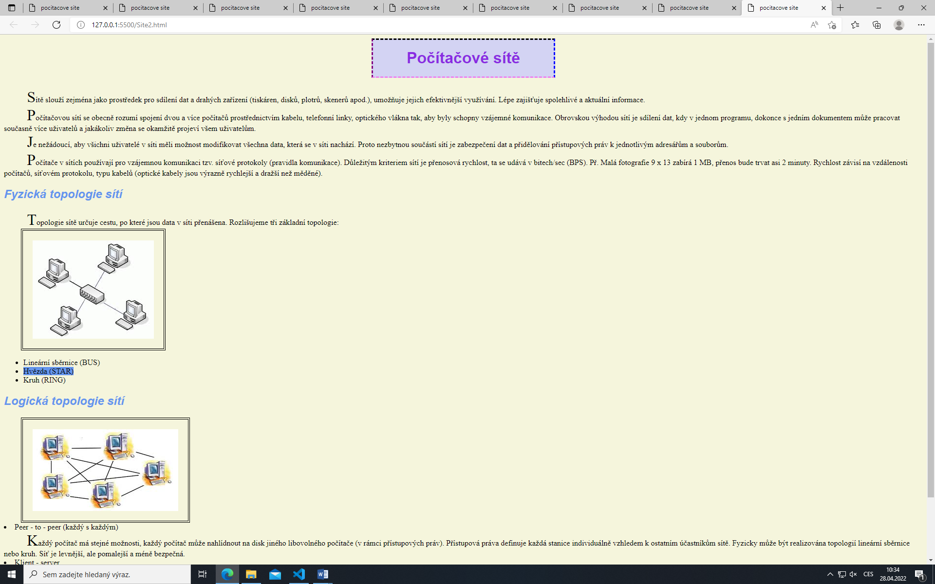

**Struktura tabulky**

* Využití pro rozmístění objektů na stránce
* <table> tabulka </table>
* <tr> řádek </tr>
* <td> buňka </td>
* <th> nadpisy sloupců </th> definuje hlavičky sloupců

|  |  |
| --- | --- |
| 1. nadpis | 1. nadpis |
| 1. řádek, 1. sloupec | 1. řádek, 2. sloupec |
| 1. řádek, 1. sloupec | 1. řádek, 2. sloupec |

<table>

<tr>

<th>1.nadpis </th>

<th>2.nadpis </th>

</tr>

<tr>

<td>1.řádek, 1. sloupec </td>

Odstavce – aby byly mezi nimi mezery, označím všechny div – ctrl + F2 – přepíšu na p

Obrázky – float: left,... = šířka mezery mezi obrázkem a textem

**2023 IVT PROJEKT**

Buttons:

* <button type="button" class="btn btn-info">Info</button>
* <button type="button" class="btn btn-light">Light</button>
* <button type="button" class="btn btn-outline-warning">Warning</button>
* <button type="button" class="btn btn-outline-info">Info</button>

Size: <button type="button" class="btn btn-primary btn-lg">Large button</button>

Custom: <button type="button" class="btn btn-primary"

style="--bs-btn-padding-y: .25rem; --bs-btn-padding-x: .5rem; --bs-btn-font-size: .75rem;">

Custom button

</button>

Card:

* <div class="card" style="width: 18rem;">
* <img src="..." class="card-img-top" alt="...">
* <div class="card-body">
* <h5 class="card-title">Card title</h5>
* <p class="card-text">Some quick example text to build on the card title and make up the bulk of the card's content.</p>
* <a href="#" class="btn btn-primary">Go somewhere</a>
* </div>
* </div>

Označit slovo/část textu:

 <span class="letopocet">1881</span>

 .letopocet{

            background-color: goldenrod;

        }

p{

    background-color: rgb(128, 167, 240);

    padding: 20px;

    border-color: black;

    border-style: solid;

    float: left;

    width: 200px;

    margin: 20px;

  }

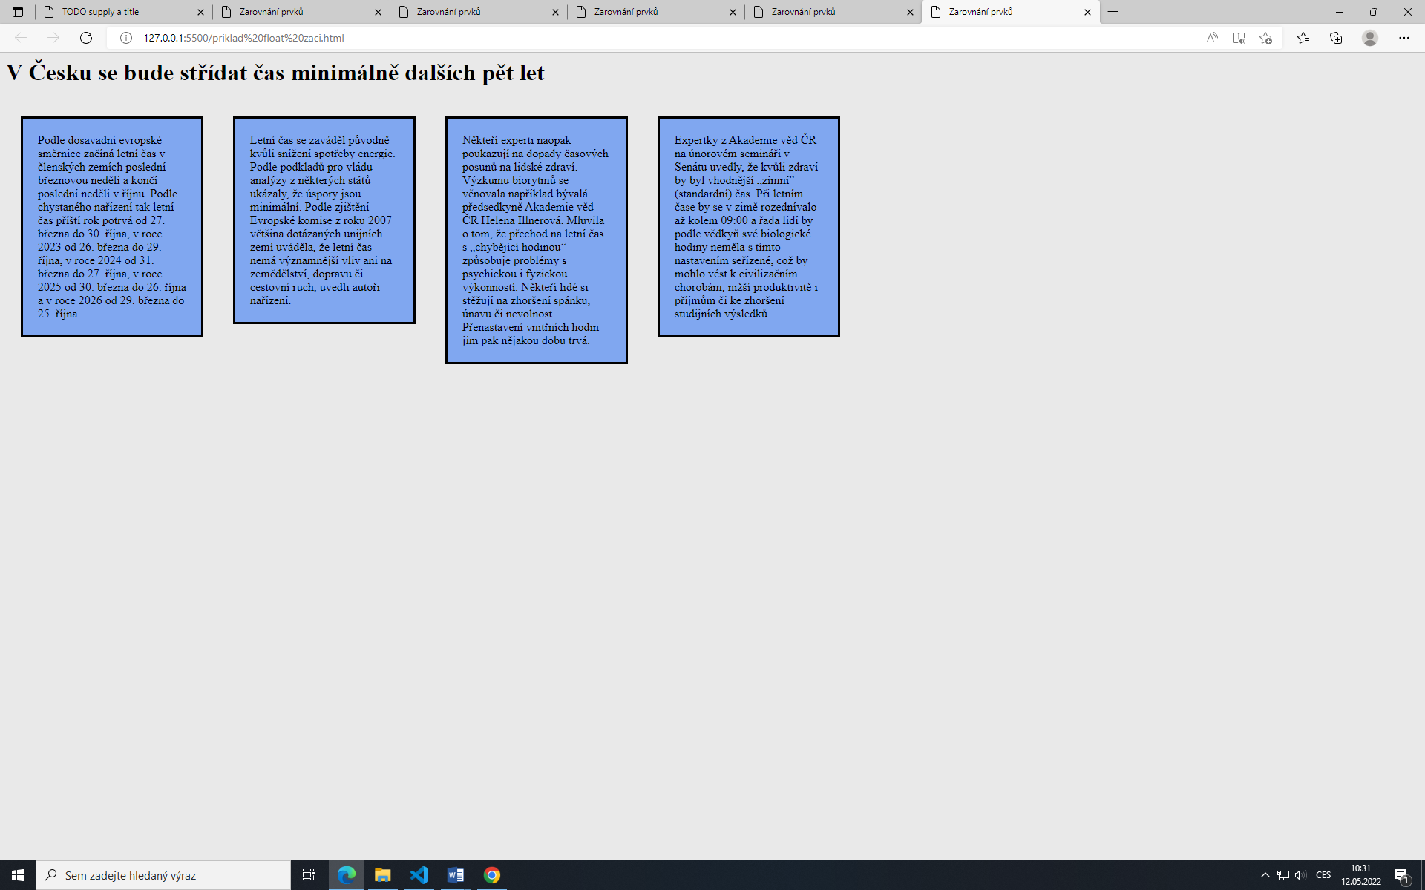

Základní typy prvků:

* **Blokové** – obsah je umístěn v obdélníku, ten tvoří padding, border, margin
* Zákl. blokový element- div, dále např. p, h1-h6, hr, ul, ol, li
* Zarovnání v bloku – vlastnost text-align
* **Řádkové** – leží uvnitř bloku, umisťuje se na řádek,
* **Zákl**. řádk. Element – span, dále např. tagy a, img,..

Formátování bloků

* Zabíra celý prostor, který má k dispozici, menší šířka – definování okrajů (margin) nebo uvedením šiířky elem.
* Width – šířka v px, %
* Height – výška v px (x line-height – volné místo se doplňuje nejen pod obsah)
* Vycentrování prvku s def. Šírřkou – margin:auto

Vlastnost DISPLAY

* Display: none/block/inline
* None – schová prvek na stránce
* Block prvek se stane blokovým
* Inline – prvek -> řádkový
* Př. A{display: block}
* 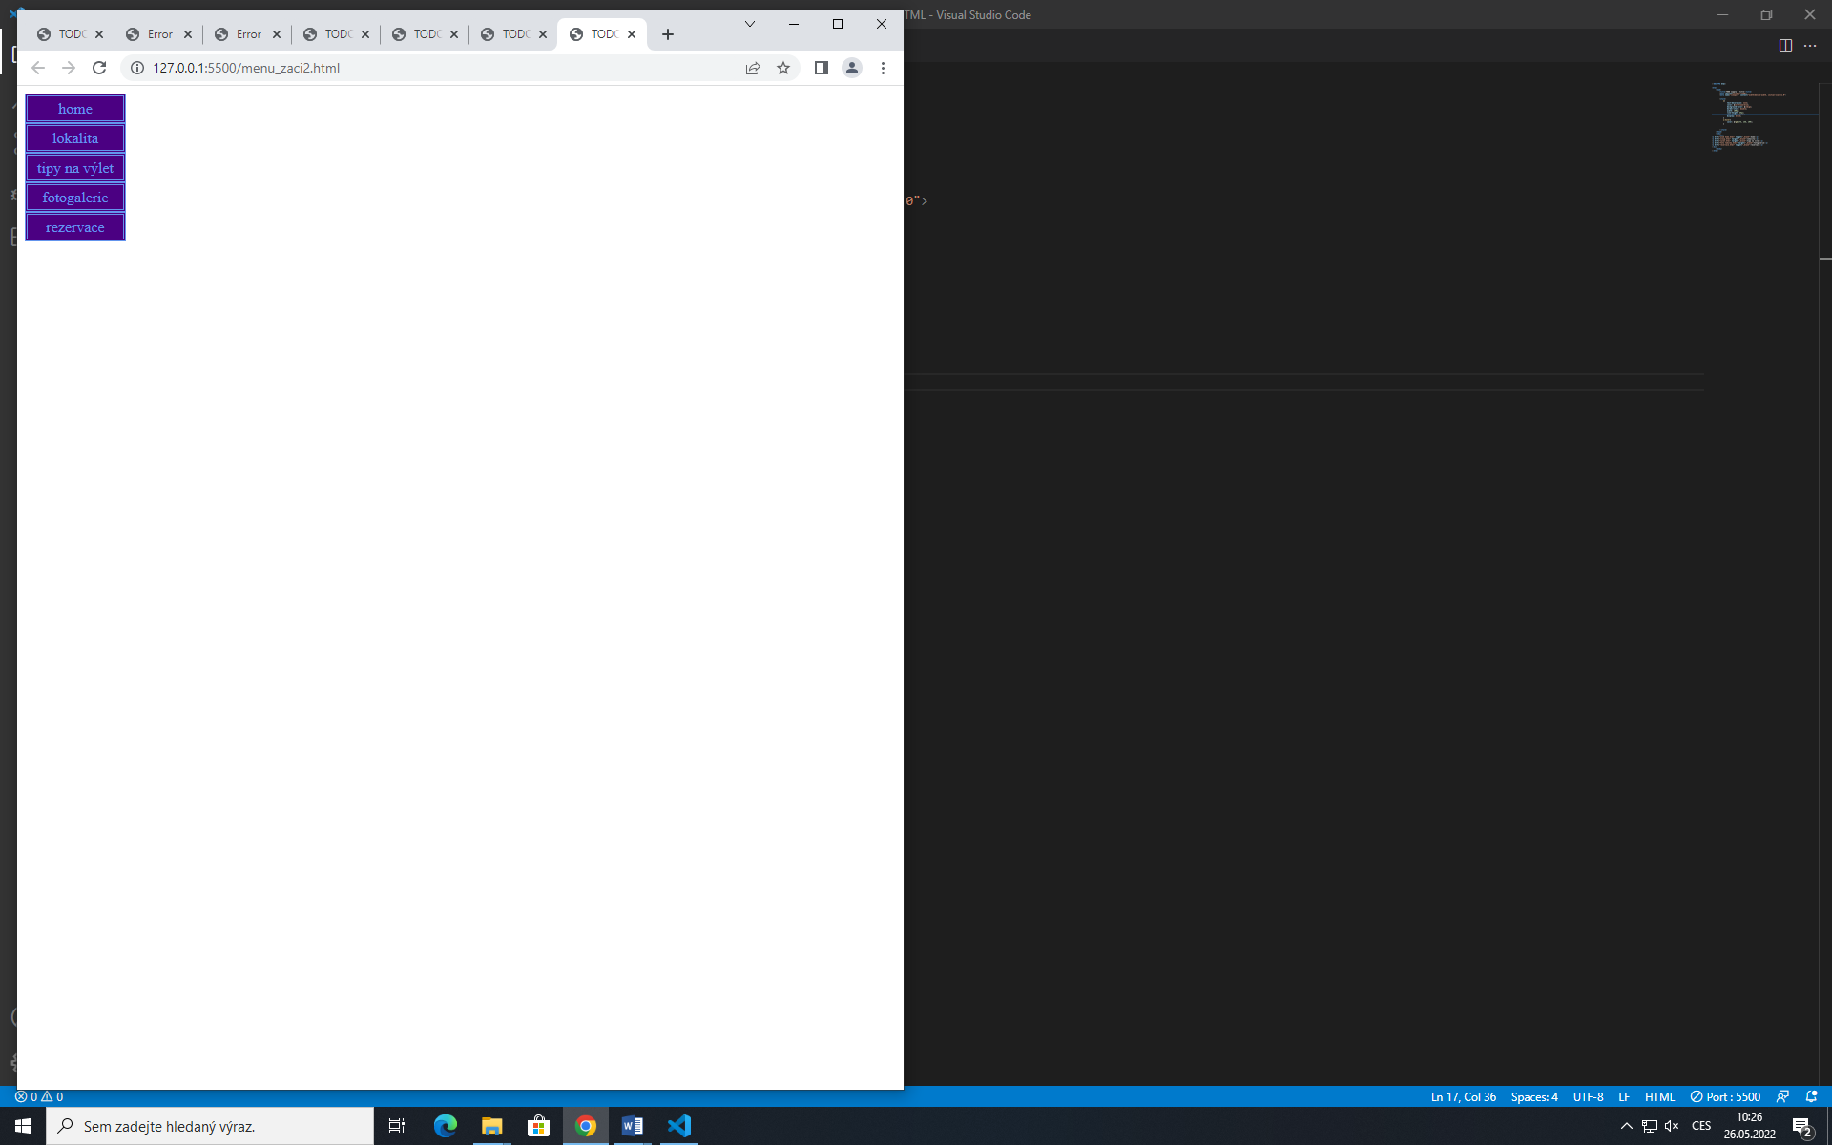

Ukončení obtékání = čistič

* Chceme ukončit obtk. Prvku – vložíme neviditelný prvek – např. hr, p, div
* Clear:both(left,right)
* Visibility:hidden

Pozicování prvků

* Absolutní – vůči levému hornímu rohu stránky
* Relativní – vůči původní pozici
* **Position: absolute/ relative**
* **Left**: n, **Top**: n (left – doprava, top – dolu)
* Z-index:-1 – prvek je podtextem, jinak přes text
* Margin.auto – automaticky umístí prvek na střed

<https://getbootstrap.com/docs/5.3/examples/>